Об осуществлении контрольной деятельности за период с 01.01.2024 по 31.12.2024

Мозырской районной инспекцией природных ресурсов и охраны окружающей среды за период с 01.01.2024 по 31.12.2024 в рамках осуществления контрольной деятельности по вопросам соблюдения природоохранного законодательства проведено  43 контрольных мероприятия, по результатам которых выдано 174 предписаний  (требований) и рекомендаций для  устранения  938 выявленных нарушений. Кроме того, выявлено 45 фактов  причинения вреда окружающей среде на сумму 66 314,58 рублей и предъявлено 43 претензии на сумму 64 954,47 рублей.

За указанный период к административной ответственности привлечено 31 виновное лицо  на общую сумму штрафных санкций 70 900 рублей, а также освобождено от административной ответственности с вынесением предупреждения 205  виновных  лиц.

Основная часть нарушений природоохранного законодательства выявлена в области обращения с отходами (несанкционированное размещение отходов, нарушение периодичности вывоза отходов).

Несанкционированное размещение отходов является нарушением Закона Республики Беларусь «Об обращении с отходами», а также является нарушением иных требований законодательства об обращении с отходами в соответствии с частью 3 статьи 16.44 КоАП Республики Беларусь влечет наложение штрафа в размере до 30 базовых величин, на индивидуального предпринимателя - до 100 базовых величин, на юридическое лицо - до 1000 базовых величин.

Кроме этого несанкционированное размещение отходов является фактом засорения отходами окружающей среды. В соответствии с абзацем 32 подпункта 1.1 пункта 1 Постановления Совета Министров Республики Беларусь от 11.04.2022 № 219 «О таксах для определения размера возмещения вреда, причиненного окружающей среде и порядке его исчисления вред окружающей среде считается причиненным при установлении факта засорения отходами окружающей среды.

Начальник райинспекции Е.Ф.Швайба

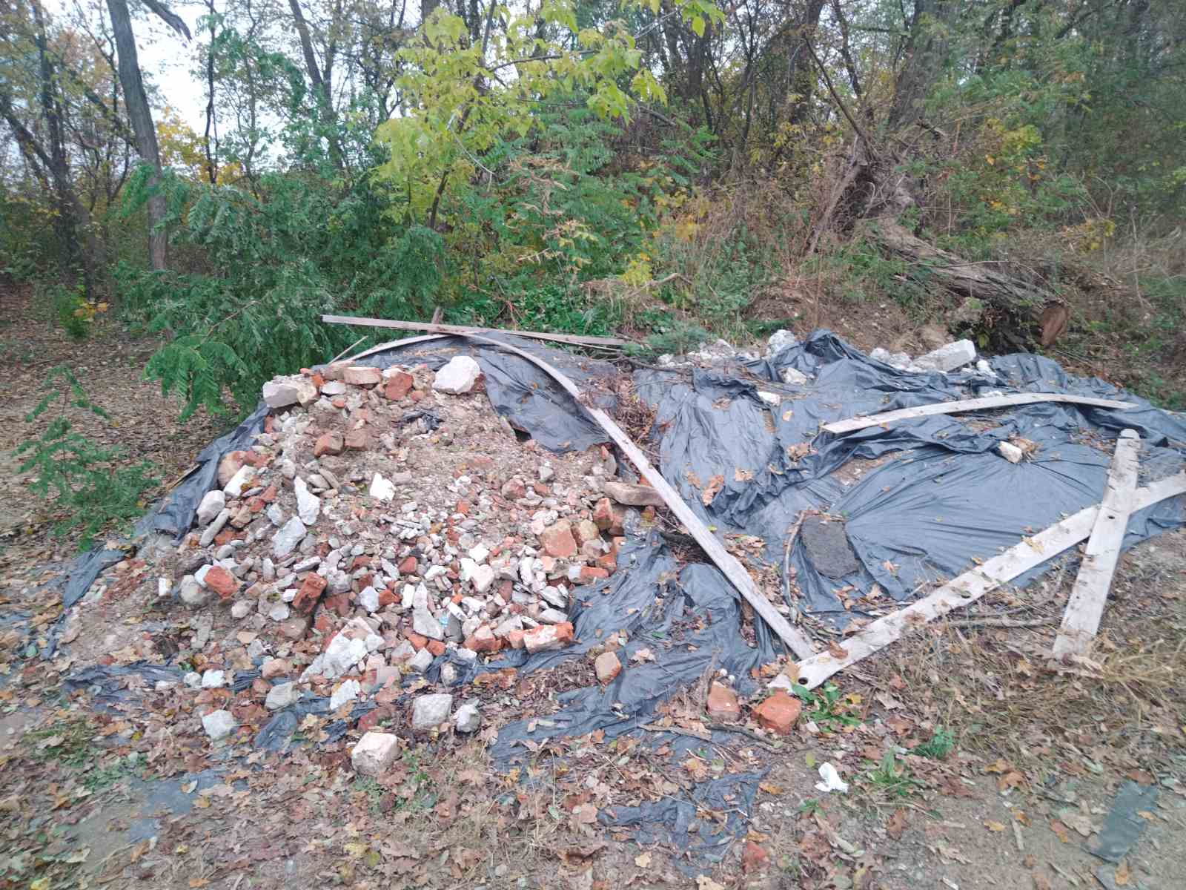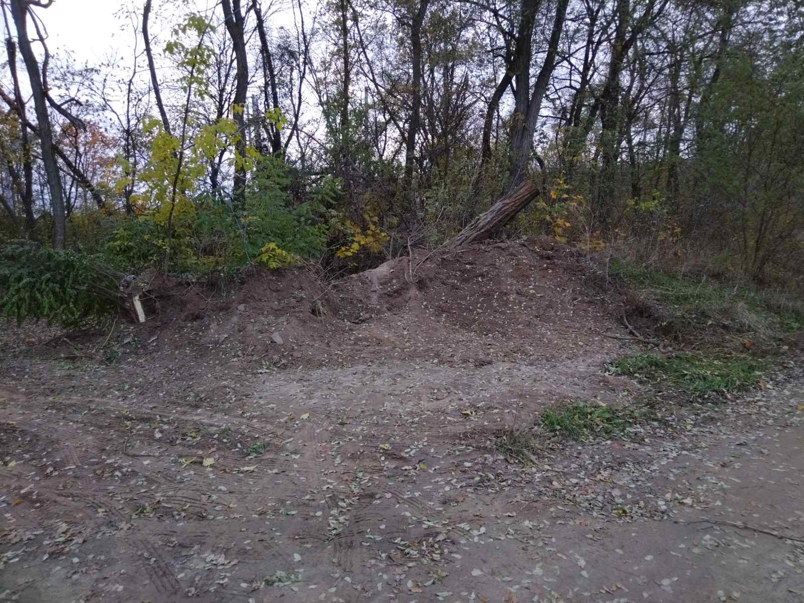

до после

**Несанкционированное размещение отходов на общедоступной территории напротив д. 48 Козенского сельского исполнительного совета Мозырского района установлен факт размещения строительных отходов в виде боя кирпича силикатного, полиэтиленовой пленки**

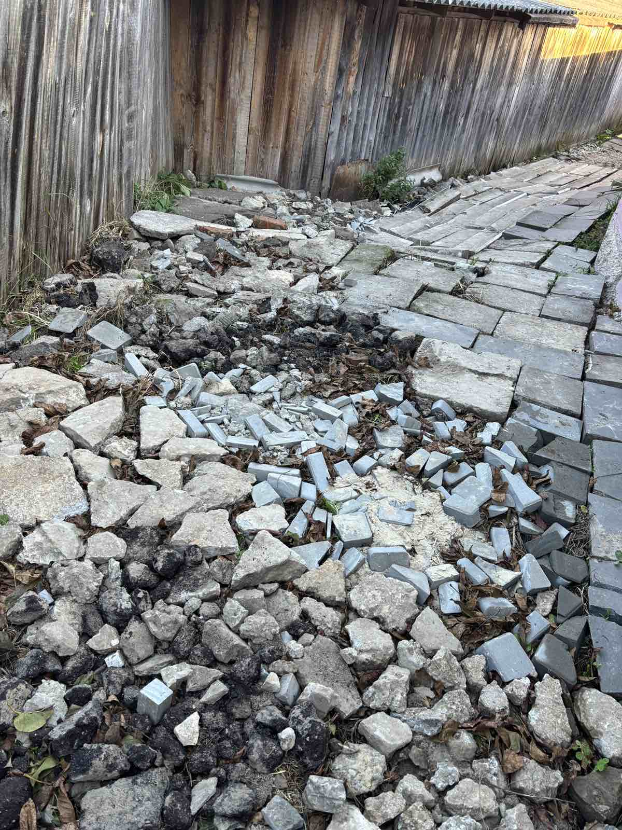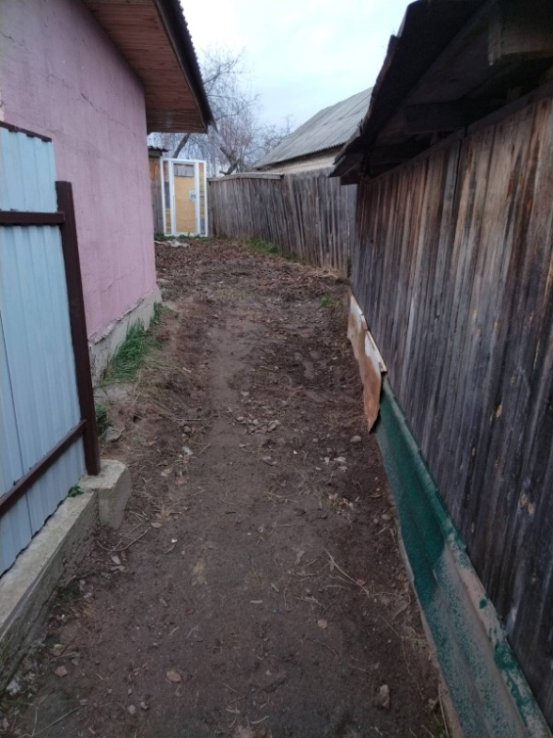

до после

**Обращение граждан. 28.10.2024 г. на общедоступной территории в районе д. 27Б по ул. Социалистическая в г. Мозырь установлен факт несанкцинированного размещения отходов потребления в виде боя железобетонных изделий, боя керамической плитки, отходов асфальтобетона**

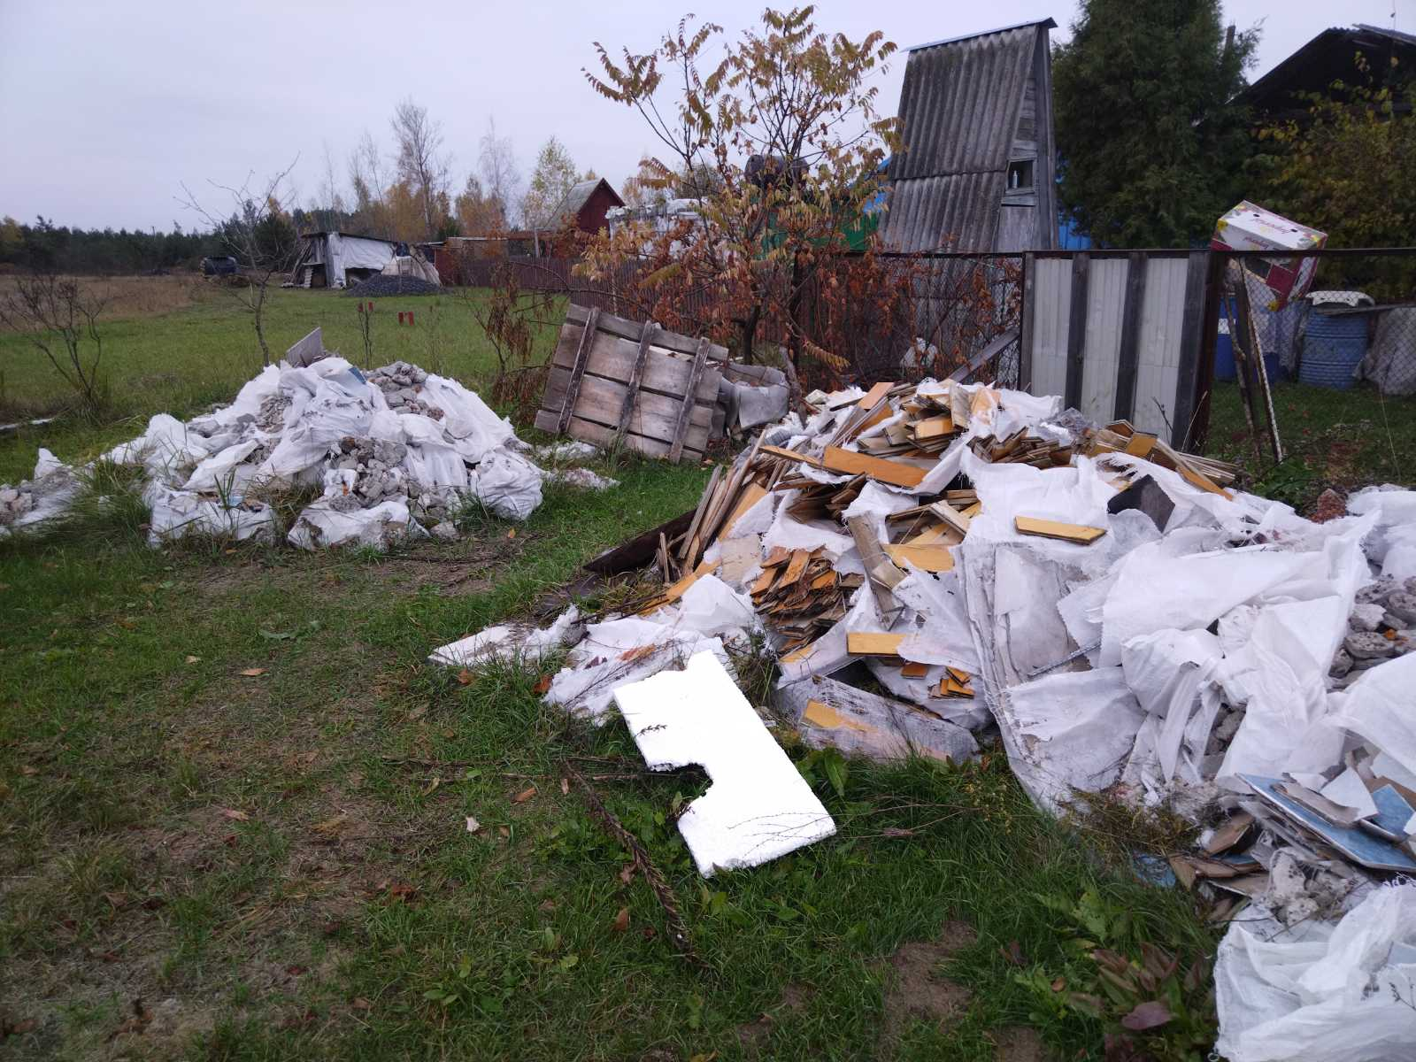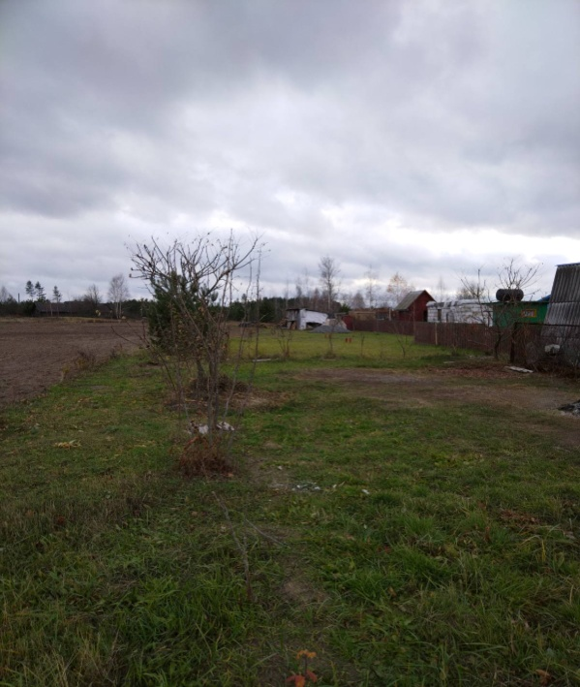

до после

**02.11.2024 г. на территории СТ «Нефтепереработчик» вблизи д. Большие Зимовищи Мозырского района был установлен факт несанкционированного размещения отходов в виде: «бой керамической плитки», «бой бетонных изделий», «Обрезки фанеры», «Полипропилен (пленки: разорванная пленка, брак)»**

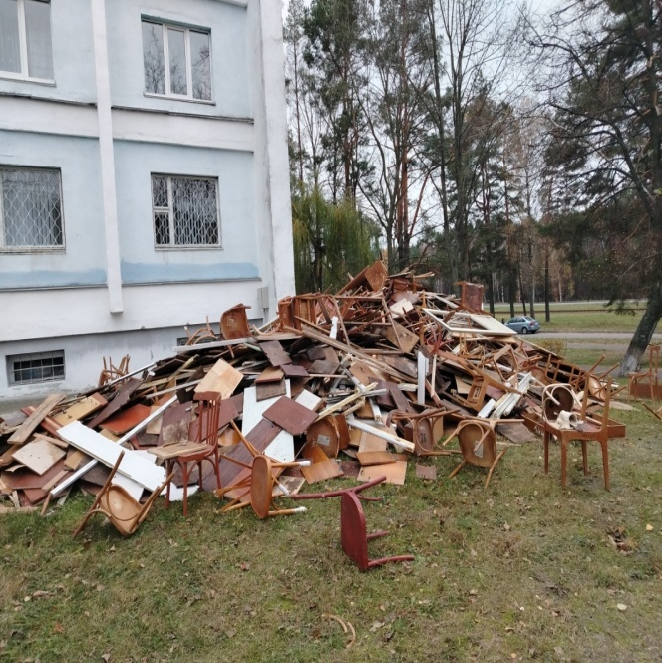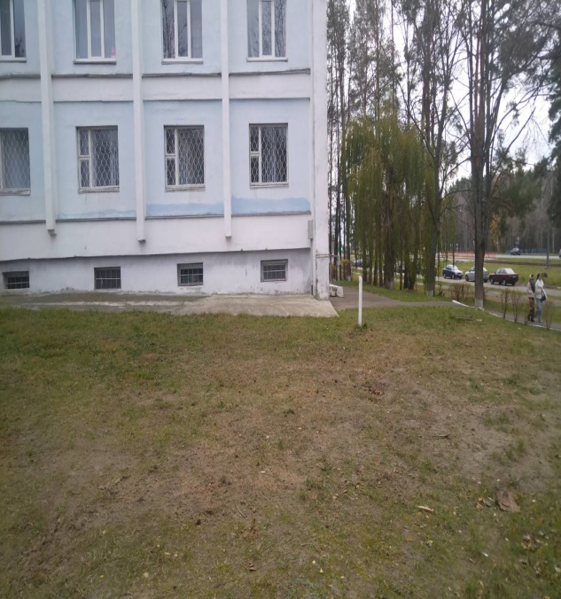

до после

**14 ноября 2024 г. был установлен факт несанкционированного хранения отходов производства в виде отходов «Изделия из фанеры, потерявшие потребительские свойства, содержащие связующие смолы в количестве от 0,2 % до 2,5 % включительно» на общедоступной территории, прилегающей к д. 33 по ул. Котловца в г. Мозырь**